(كتابة السيرة الذاتية)
تنفيذ النشاط : جماعي
التاريخ : / / 1436 هـ
نوع النشاط: ورقة نشاط 1
زمن النشاط : 5 دقائق
س1ماهي عناصر كتابة السيرة الذاتية؟
1-.............................. 2-..................................
2-............................. 4- ...................................
س2ان هناك نوعان من السيرة الذاتية ماهي؟
1-.................................. 2- ..........................................

* صلي :
- سيرة ذاتية ورقية
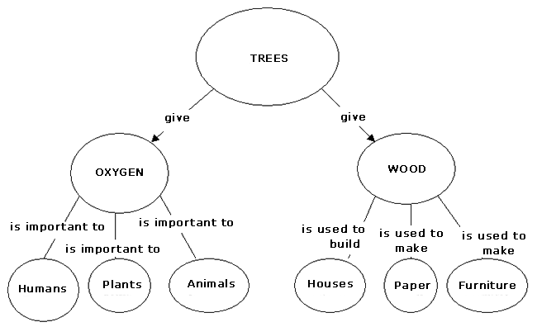
- سيرة ذاتية الكترونية
- سيرة ذاتية (خريطة المفاهيم)

